Как подумаешь, куда велик божий свет! Живут в нем люди богатые и бедные, и всем им просторно, и всех их призирает и рассуждает господь. Живут роскошные — и празднуют; живут горемычные — и трудятся; каждому своя доля!В царских палатах, в княжьих чертогах, в высоком терему красовалась Несмеяна-царевна. Какое ей было житье, какое приволье, какое роскошье! Всего много, все есть, чего душа хочет; а никогда она не улыбалась, никогда не смеялась, словно сердце ее ничему не радовалось. Горько было царю-отцу глядеть на печальную дочь.
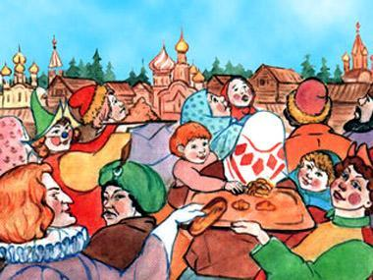
Открывает он свои царские палаты для всех, кто пожелает быть его гостем.- Пускай,- говорит,- пытаются развеселить Несмеяну-царевну; кому удастся, тому она будет женою.Только это вымолвил, как закипел народ у княжьих ворот! Со всех сторон едут, идут - и царевичи и княжевичи, и бояре и дворяне, полковые и простые; начались пиры, полились меды — царевна все не смеется.На другом конце в своем уголке жил честной работник; по утрам он двор убирал, вечерами скот пас, в беспрестанных был трудах.
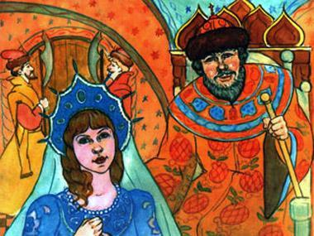
Хозяин его - человек богатый, правдивый, платою не обижал. Только покончился год, он ему мешок денег на стол:- Бери,- говорит,- сколько хочешь!А сам в двери и вышел вон.Работник подошел к столу и думает: как бы перед богом не согрешить, за труды лишнего не положить? Выбрал одну только денежку, зажал ее в горсть да вздумал водицы напиться, нагнулся в колодезь - денежка у него выкатилась и потонула на дно. Остался бедняк ни при чем. Другой бы на его месте заплакал, затужил и с досады б руки сложил, а он нет.
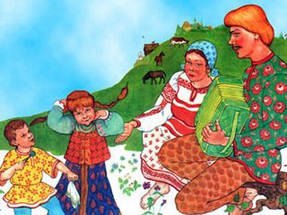
- Все,- говорит,- бог посылает; господь знает, кому что давать: кого деньгами наделяет, у кого последние отнимает. Видно, я худо рачил, мало трудился, теперь стану усердней!И снова за работу - каждое дело в его руках огнем горит!Кончился срок, минул еще год, хозяин ему мешок денег на стол:- Бери,- говорит,- сколько душа хочет!
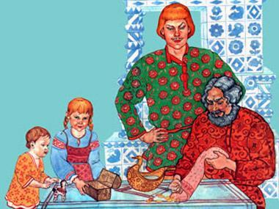
А сам в двери и вышел вон.Работник опять думает, чтоб бога не прогневить, за труд лишнего не положить; взял денежку, пошел напиться и выпустил невзначай из рук - денежка в колодезь и потонула.Еще усерднее принялся он за работу, ночь недосыпает, день недоедает.Поглядишь: у кого хлеб сохнет, желтеет, а у его хозяина все бутеет; чья скотина ноги завивает, а его по улице брыкает; чьих коней под гору тащат, а его и в поводу не сдержать. Хозяин разумел, кого благодарить, кому спасибо говорить.Кончился срок, миновал третий год, он кучу денег на стол:- Бери, работничек, сколько душа хочет; твой труд, твоя и деньга!А сам вышел вон.
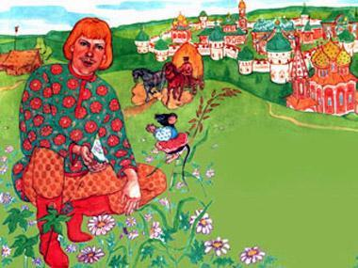
Берет работник опять одну денежку, идет к колодезю воды испить — глядь: последняя деньга цела, и прежние две наверх выплыли. Подобрал он их, догадался, что бог его за труды наградил; обрадовался и думает:"Пора мне бел свет поглядеть, людей распознать!"Подумал и пошел куда глаза глядят. Идет он полем, бежит мышь:- Ковалек, дорогой куманек! Дай денежку; я тебе сама пригожусь!
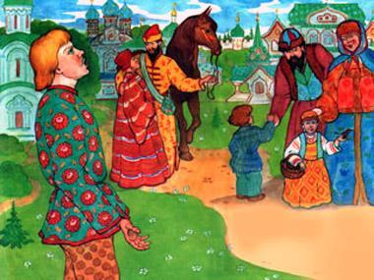
Дал ей денежку. Идет лесом, ползет жук:- Ковалек, дорогой куманек! Дай денежку; я тебе сам пригожусь!Дал и ему денежку. Поплыл рекой, встрелся сом:- Ковалек, дорогой куманек! Дай денежку; я тебе сам пригожусь!Он и тому не отказал, последнюю отдал. Сам пришел в город; там людей, там дверей! Загляделся, завертелся работник на все стороны, куда идти — не знает. А перед ним стоят царские палаты, сребром-золотом убраты, у окна Несмеяна-царевна сидит и прямо на него глядит. Куда деваться? Затуманилось у него в глазах, нашел на него сон, и упал он прямо в грязь.
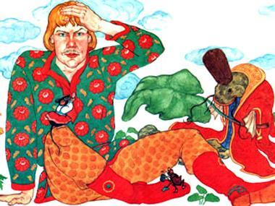
Откуда ни взялся сом с большим усом, за ним жучок-старичок, мышка-стрижка; все прибежали. Ухаживают, ублаживают: мышка платьице снимает, жук сапожки очищает, сом мух отгоняет.Глядела, глядела на их услуги Несмеяна-царевна и засмеялась.-Кто, кто развеселил мою дочь? — спрашивает царь. Тот говорит: "Я"; другой: "Я".
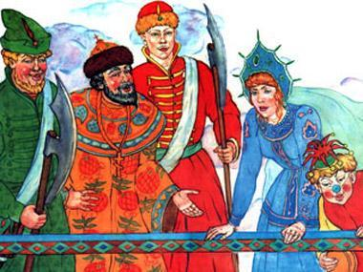
- Нет! - сказала Несмеяна-царевна. - Вон этот человек! - И указала на работника.Тотчас его во дворец, и стал работник перед царским лицом молодец-молодцом! Царь свое царское слово сдержал; что обещал, то и даровал.Я говорю: не во сне ли это работнику снилось? Заверяют, что нет, истинная правда была,— так надо верить.

